附件：

景德镇市珠山区太白园街道2023年部门预算公开
目 录
第一部分 珠山区太白园街道概况
一、部门主要职责
二、部门机构设置情况
第二部分 珠山区太白园街道2023年部门预算情况说明
一、2023年部门预算收支情况说明
二、2023年“三公”经费预算情况说明
第三部分 太白园街道2023年部门预算表
一、《收支预算总表》
二、《部门收入总表》
三、《部门支出总表》
四、《财政拨款收支总表》
五、《一般公共预算支出表》
六、《一般公共预算基本支出表》
七、《一般公共预算“三公”经费支出表》
八、《政府性基金预算支出表》
九、《国有资本经营预算支出表》
十、《部门整体绩效目标表》
第四部分 名词解释

第一部分 珠山区太白园街道概况
一、部门主要职责
太白园街道是主管工作的区政府（区委）组成部门（直属机构），主要职责是：
1、加强党的建设。落实集成党建工作责任制，全面加强党对各领域各方面工作的领导，着力夯实基层基础，切实抓好本区域党组织建设。落实党风廉政建设责任制，强化“两个责任”，坚持正风肃纪，推进全面从严治党。落实意识形态工作责任制，全面加强基层宣传思想文化工作，弘扬时代新风，强化党建引领基层治理。
2、统筹区域发展。贯彻落实上级重大决策和建设规划，研究制定并组织实施本区域中长期发展规划和年度计划，全面实施区域振兴战略，统筹推进经济社会全面发展。承担优化发展环境、采集企业信息、服务商贸企业、推进项目建设等工作。
3、实施公共管理。负责辖区综合性管理工作，承担组织领导和综合协调辖区社会管理、生态环境保护、市场监管、人口管理等工作。加强社会治理制度建设，领导基层自治工作，完善党委领导、政府负责、社会协同、公众参与、法治保障的社会治理体制，健全自治为基、法治为本、德治为先得基层治理体系。
4、组织公共服务。组织实施与群众生活密切相关的各项公共服务，落实人力资源和社会保障、民政、教育、科技、文化、体育、卫生健康等领域和退役军人、妇女儿童、老年人、残疾人等方面的相关政策，不断提高公共服务质量。拓宽服务渠道，改进政务服务方式，完善便民服务平台，提高政务服务和政务公开水平，提升群众在享受公共服务方面的获得感和幸福感。
5、维护公共安全。负责辖区内应急管理工作，构建公共安全防控体系，建立应对突发紧急事件的处理预案，在区直有关部门的指导下做好区域内生产经营单位安全生产和广大群众食品药品、道路交通安全监督检查工作，承担区域内防汛抗旱、森林防火、疫病防控以及其他气象、地质等自然灾害防御等应急管理工作。负责辖区社会治安综合治理工作，接待群众来信来访，建立多元纠纷解决机制，综合发挥人民调解、行政调解和司法调解的作用，及时化解辖区社会矛盾，确保社会稳定。
6、贯彻执行相关法律法规，落实党和国家的方针、政策，承担上级交办的其他事项。
二、部门基本情况
太白园街道共有预算单位1个，即部门本级。编制数为31人，其中行政编制9人、全额补助事业编制22人、部分补助事业编制0人、自收自支事业编制0人；实有人数0人，其中在职人数为31人，包括行政人员9人、全额补助事业人员22人、部分补助事业编人员0人、自收自支事业人员0人；离休人员0人；退休人员14人。在校学生0人，其中：高等学校0人、中等专业学校0人，其他0人。

第二部分 太白园街道2023年部门预算情况说明
一、2023年部门预算收支情况说明
（一）预算收入情况
2023年太白园街道收入预算总额为686.05万元，与上年预算相比增加4.6%。其中：当年财政拨款收入686.05万元，占收入预算总额的100%；政府性基金拨款收入0万元，占收入预算总额的0%；事业收入0万元，占收入预算总额的0%；事业单位经营收入0万元，占收入预算总额的0%；当年其他各项收入0万元，占收入预算总额的0%；上年结余结转收入0万元，占收入预算总额的0%。
（二）预算支出情况
2023年太白园街道支出预算总额为686.05万元，与上年预算相比增加4.6%。其中：按支出项目类别划分：基本支出337.12万元，占支出预算总额的49.14%，包括工资福利支出285.16万元、商品和服务支出8.66万元、对个人和家庭的补助43.30万元、其他资本性支出0万元；项目支出348.93万元，占支出总额的50.86%，包括工资福利支出172.93万元、商品和服务支出176万元、对个人和家庭的补助0万元、债务利息支出0万元、基本建设支出0万元、其他资本性支出0万元、其他相关支出0万元；事业经营支出0万元，占支出预算总额的0%；对附属单位补助支出的0万元，占支出预算总额的0%；上缴上级支出0万元，占支出预算总额的0%。
按支出功能项目科目划分：一般公共服务612.67万元，占支出预算总额的89.3%；社会保障和就业支出32.17万元，占支出预算总额的4.69%；卫生健康支出13.07万元，占支出预算总额的1.90%；住房保障支出28.15万元，占支出预算总额的4.10%。
按支出经济分类划分：工资福利支出458.09万元，占支出预算总额的66.77%；商品和服务支出184.66万元，占支出预算总额的26.92%；对个人和家庭的补助支出43.30万元，占支出预算总额的6.31%。
（三）财政拨款支出情况
2023年太白园街道财政拨款支出预算686.05 万元，占支出预算总额的100%，与上年预算相比增加4.6%。具体支出情况是：一般公共服务612.67万元，占支出预算总额的89.30%；社会保障和就业支出32.17万元，占支出预算总额的4.69%；卫生健康支出13.07万元，占支出预算总额的1.91%；住房保障支出28.15万元，占支出预算总额的4.10%。
- 政府采购预算情况
2023年太白园街道政府采购预算为10万元，其中政府集中采购10万元，部门集中采购0万元 。与上年预算对比减少79.04%，原因是节约开支。
（五）政府基金收支情况
无政府基金收支预算
（六）2023年“三公”经费预算情况说明
2023年太白园街道“三公”经费年初预算安排5.18万元。其中：因公出国（境）费0万元，比上年增（减）0万元，主要原因：无。
公务接待费5.18万元，比上年减少0.01万元，主要原因：接待减少，厉行节约。
公务用车运行维护费0万元，比上年增（减）0万元，主要原因：无。
公务用车购置费0万元，比上年增（减）0万元，主要原因：无。
（七）整体绩效目标设置情况
2023年部门整体绩效目标：1、全面完成区政府部署的各项指标任务;2、加强基层组织建设，巩固基层政权，推动基础治理能力提升;3、构建平安和谐的社会治理格局，增加群众满意度和幸福感；4、全面维护辖区内工作成果，加大宣传力度与巡查督导。部门预算情况：本年度预算收入686.05万元，其中财政拨款收入686.05万元：本年度预算支出686.05万元，其中工资福利支出285.16万元，商品和服务支出8.66万元，对个人和家庭的补助支出43.30万元，项目支出348.93万元。
（八）一级项目绩效目标设置情况
2023年实行绩效目标管理的一级项目0个，涉及资金0万元，其中：二级项目4个（部门预算中0万元以上的，且进行了绩效评审的项目0个，涉及资金0万元），涉及资金348.93万元。
（九）一级项目中各二级项目情况说明（部门本级）
一级项目概述
1.二级项目
1）项目概述:街道公用经费94万元，用于街道各项日常工作
2）立项依据：上级批复
3）实施主体：太白园街道
4）实施方案：无
5）实施周期：2023.01.01-2023.12.31
6）年度预算安排：:94万
7）绩效目标和指标：加强一般性支出管理，加强固定资产管理，加强能源资源节约管理。
- 二级项目
1）项目概述:社区办公经费80万元，用于社区各项日常工作
2）立项依据：上级批复
3）实施主体：太白园街道
4）实施方案：无
5）实施周期：2023.01.01-2023.12.31
6）年度预算安排：:80万
7）绩效目标和指标：调动基层社区干部工作积极性，推动基层治理能力提升，增加居民群众满意度。
- 二级项目
1）项目概述:社区人员经费172.93万元，用于社区人员工资
2）立项依据：上级批复
3）实施主体：太白园街道
4）实施方案：无
5）实施周期：2023.01.01-2023.12.31
6）年度预算安排：:172.93万
7）绩效目标和指标：加强基层组织建设，提升社区干部队伍的稳定和社区建设工作的可持续发展。
- 二级项目
- 项目概述:纪检公用经费2万元，用于纪检工作
2）立项依据：上级批复
3）实施主体：太白园街道
4）实施方案：无
5）实施周期：2023.01.01-2023.12.31
6）年度预算安排：:2万
7）绩效目标和指标：加强组织建设，明确职能定位，加强作风建设，强化纪律监督，提高广大党员干部、人民群众对纪检监察工作的满意度。

第三部分 珠山区太白园街道2023年部门预算表
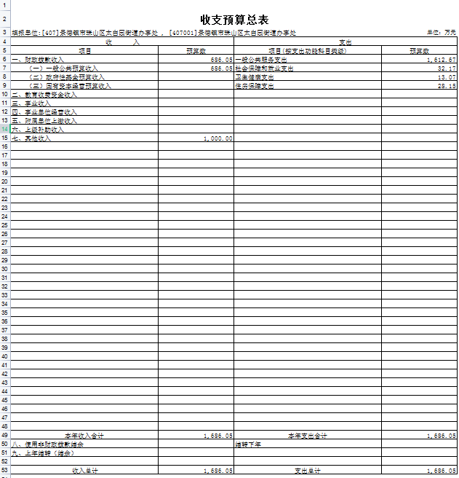

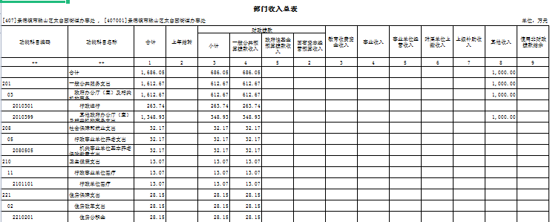

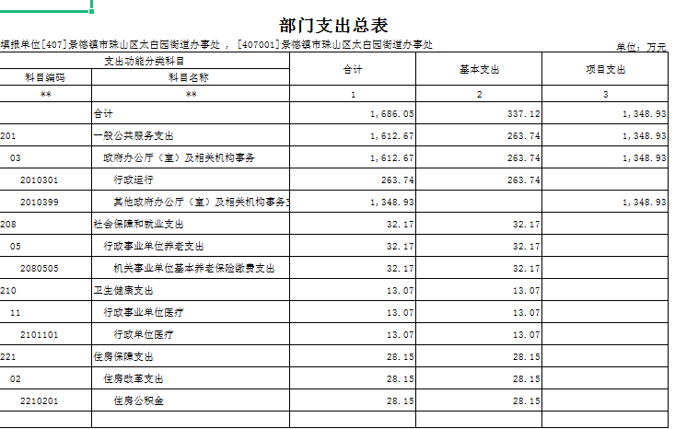
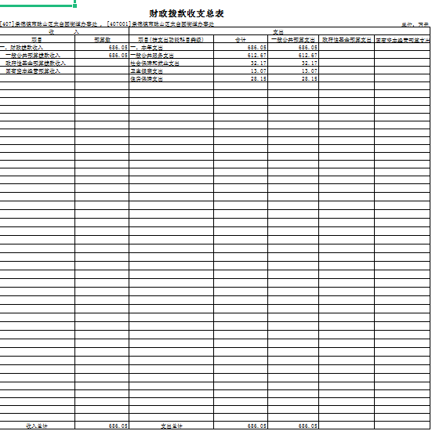
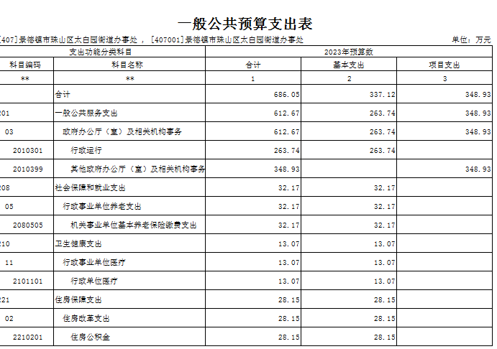
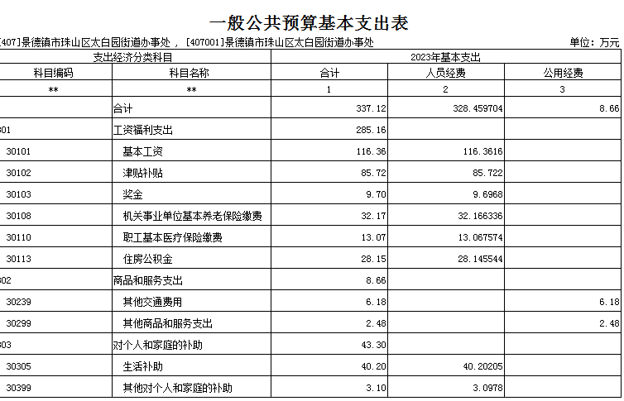

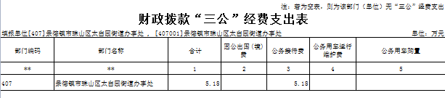

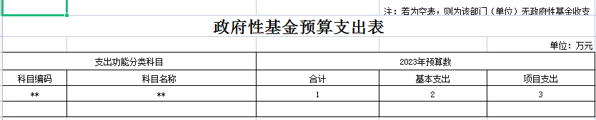

第四部分名词解释
一、收入科目
各部门结合实际进行解释。
（一）财政拨款：指市级财政当年拨付的资金。
（二）事业收入：指事业单位开展专业业务活动及辅助活动取得的收入。
（三）事业单位经营收入：指事业单位在专业业务活动及辅助活动之外开展非独立核算经营活动取得的收入。
（四）其他收入：指除财政拨款、事业收入、事业单位经营收入等以外的各项收入。
（五）附属单位上缴收入：反映事业单位附属的独立核算单位按规定标准或比例缴纳的各项收入。包括附属的事业单位上缴的收入和附属的企业上缴的利润等。
（六）上级补助收入：反映事业单位从主管部门和上级单位取得的非财政补助收入。
（七）用事业基金弥补收支差额：填列事业单位用事业基金弥补2023年收支差额的数额。
（八）上年结转和结余：填列2022年全部结转和结余的资金数，包括当年结转结余资金和历年滚存结转结余资金。
二、支出科目
对部门预算中涉及的支出功能分类科目（明细到项级），结合部门实际，参照《2023年政府收支分类科目》的规范说明进行解释。
（一）一般公共服务支出：反映行政事业单位的相关支出。
（二）社会保障和就业支出：反映机关事业单位实施养老保险制度由单位缴纳的基本养老保险费支出。
（三）卫生健康支出：反映行政事业单位医疗方面的支出。
（四）住房保障支出：反映行政事业单位按人力资源和社会保障部、财政部规定的基本工资和津贴补贴以及规定比例为职工缴纳的住房公积金。
（五）“三公经费”支出：因公出国（境）费用反映单位公务出国（境）的国际旅费、国外城市间交通费、住宿费、伙食费、培训费、公杂费等支出。公务接待费反映单位按规定开支的各类公务接待（含外宾接待）费用。公务用车运行维护费反映单位按规定保留的公务用车燃油费、维修费、过桥过路费、保险费、安全奖励费用等支出。

